小兒腦瘤口試方向 (北榮 陳一瑋大夫)

準備方向:
- CSI各種問題
- 小兒腦瘤分子診斷(請參閱2016 CNS tumor classification)
一瑋大夫口述重點考試癌別：Medulloblastoma, germinoma, glioma
(其他太細的小兒癌別~他說不考)
分子診斷比如說下圖這種會考:
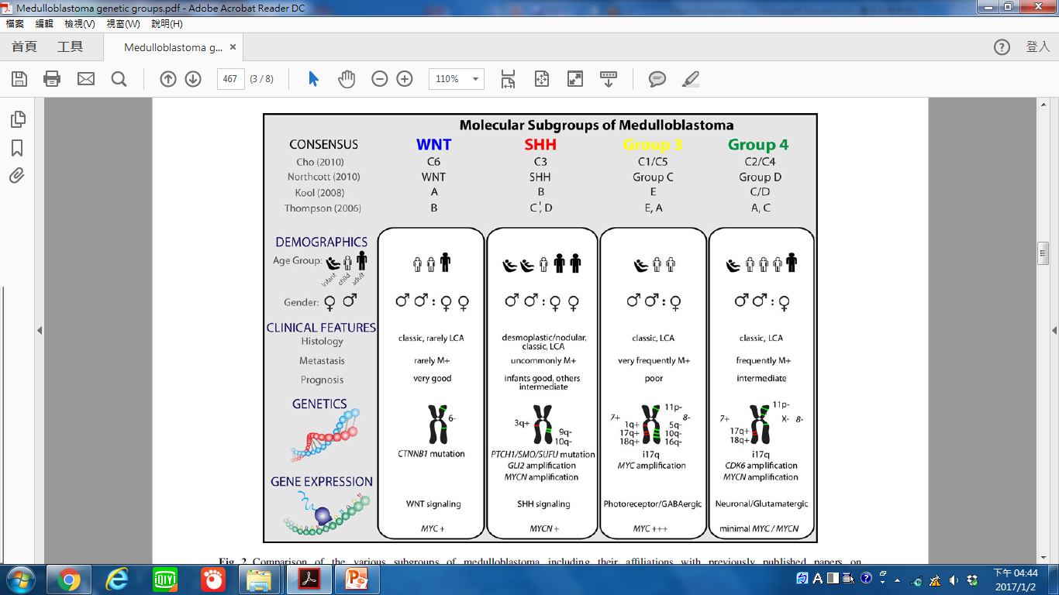
- IDH, MGMT 等等幫助判讀的marker也會考要注意一下
- 小兒腦瘤病人照護注意事項

